ACTIVIDAD ENRIQUECIDA

Consecuencias Geográficas de la Guerra del Pacífico
Actividad Sugerida del Programa
OA 15  Analizar la guerra del Pacífico considerando el conflicto económico en torno al salitre, el impacto de la guerra en múltiples ámbitos de la sociedad chilena y la ampliación del territorio nacional, y evaluar su proyección en las relaciones con los países vecinos.  OAA J  Usar de manera responsable y efectiva las tecnologías de la comunicación para la obtención de información y la elaboración de evidencia, dando crédito al trabajo de otros y respetando la propiedad y la privacidad de las personas.  OAH d  Representar la distribución espacial de diferentes fenómenos geográficos e históricos, por medio de la construcción de mapas a diferentes escalas y de la utilización de herramientas geográficas y tecnológicas. | Las y los estudiantes sistematizan las principales consecuencias de la guerra del Pacífico y, con la mediación del o la docente, proyectan sus impactos hacia el espacio geográfico. Consideran aspectos como:  - Dinámicas de control sobre el territorio (delimitación de provincias, departamentos y comunas; instalación del aparato administrativo y de servicios del Estado; realización de censos; “chilenización” de la población).  - Dinámicas demográficas (crecimiento de la población; movimientos migratorios hacia las provincias de Tarapacá y Antofagasta).  - Dinámicas urbanas (crecimiento de ciudades y poblados existentes; aparición de ciudades y poblados; formación de asentamientos mineros).  - Uso de recursos naturales (para el desarrollo de actividades económicas; para el mantenimiento de la población de ciudades y poblados).  - Surgimiento o expansión de infraestructura y servicios (puertos, ferrocarril, caminos).  Analizan estos puntos y sistematizan su trabajo. A continuación, con el apoyo de la herramienta Google Earth, representan en el espacio algunas de estas transformaciones y establecen relaciones entre ellas (por ejemplo, emplazamiento de ciudades o poblados con recursos naturales o vías de comunicación). Comparan con mapas actuales de las regiones de Arica y Parinacota, Tarapacá y Antofagasta y evalúan el impacto de las transformaciones del espacio en el último tercio del siglo XIX en la actual fisonomía de estas regiones.  Observaciones a la o el docente  Esta actividad apunta a comprender la multidimensionalidad de las transformaciones que sufrió el espacio geográfico del Norte Grande tras el triunfo de Chile en la guerra del Pacífico. Para ello es importante destacar que la expansión del territorio se asocia a múltiples dinámicas administrativas y de control político, así como a procesos económicos, demográficos y culturales complejos, directamente interrelacionados entre sí.  Para trabajar con Google Earth existen tutoriales muy sencillos de seguir. Uno de los que puede revisar si lo requiere está disponible en:  https://computerhoy.com/paso-a-paso/internet/tutorial-google-earth-1511  Para la búsqueda de información demográfica, puede revisar los censos de 1885 y 1895, disponibles en http://www.memoriachilena.gob.cl/602/w3-article-31530.html  Para apoyar al curso en la localización de poblados y oficinas salitreras, de algunos recursos naturales y vías férreas, puede utilizar mapas como los que se muestran a continuación.  Región de Tarapacá (actual)  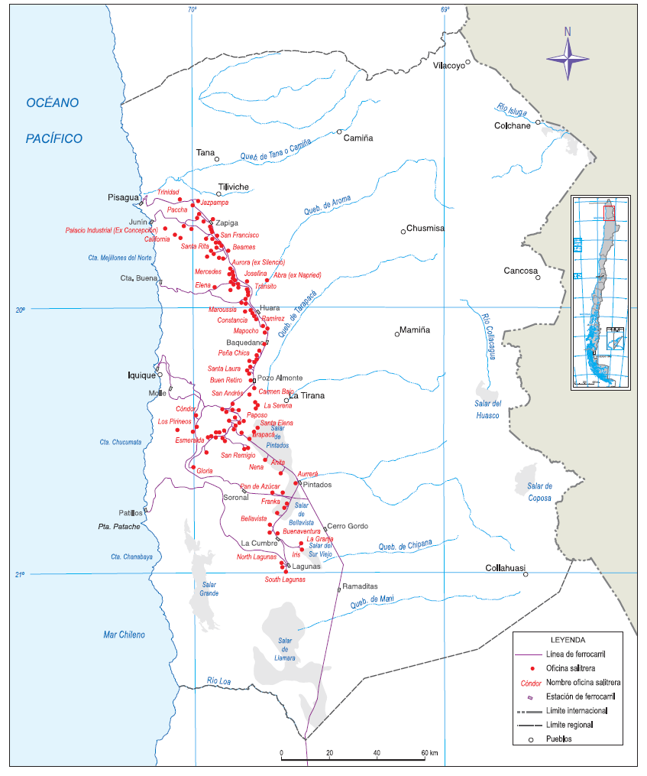  Región de Antofagasta  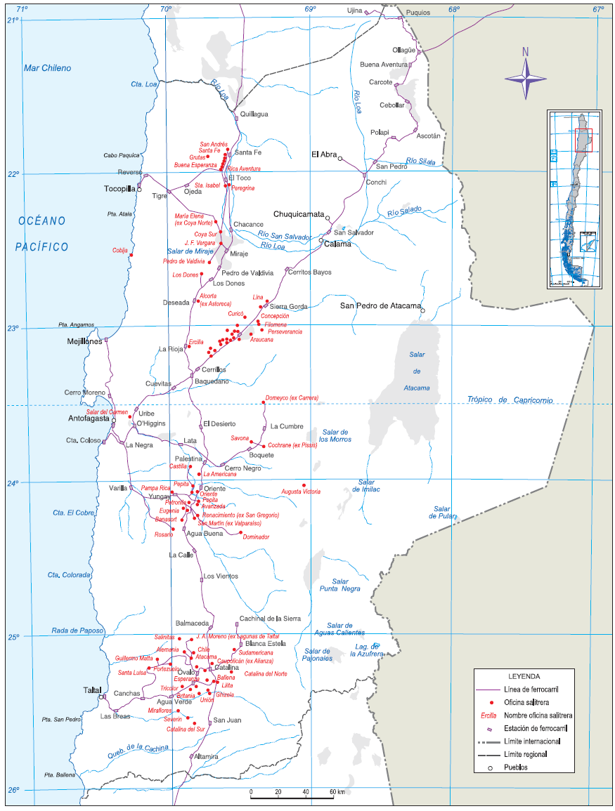

Actividad Complementaria
- Actividad inicial de enganche y motivación
Para introducir la clase el o la docente presenta las siguientes preguntas como guias de la clase.
¿Cómo afecta el territorio en la construcción de una identidad nacional? ¿De qué manera las consecuencias territoriales de la Guerra del Pacífico se relacionan con la economía, política y cultura, tanto de la época como de la actualidad?
- Actividad de indagación en grupos
El objetivo de la clase es comprender la multidimensionalidad de las transformaciones que sufrió el espacio geográfico del Norte Grande tras la guerra del Pacífico y su impacto hasta el día de hoy. Para ello, se espera que los y las estudiantes puedan responder de manera argumentada a las preguntas previamente planteadas.
El o la docente divide al curso en grupos y les asigna un tema a investigar entre los siguientes:
- Dinámicas de control sobre el territorio (delimitación de provincias, departamentos y comunas; instalación del aparato administrativo y de servicios del Estado; realización de censos; “chilenización” de la población).

- Dinámicas demográficas (crecimiento de la población; movimientos migratorios hacia las provincias de Tarapacá y Antofagasta).

- Dinámicas urbanas (crecimiento de ciudades y poblados existentes; aparición de ciudades y poblados; formación de asentamientos mineros).

- Uso de recursos naturales (para el desarrollo de actividades económicas; para el mantenimiento de la población de ciudades y poblados).

- Surgimiento o expansión de infraestructura y servicios (puertos, ferrocarril, caminos).

El tiempo de trabajo está pensado para dos sesiones (4 horas pedagógicas).

Al finalizar la última sesión cada grupo debe presentar sus hallazgos al resto del curso.

Evaluación complementaria
La guia del estudiante plantea preguntas orientadas a evaluar los OA15, OAA J y OAH d.
El docente puede decidir si la evaluación es formativa o sumativa.

